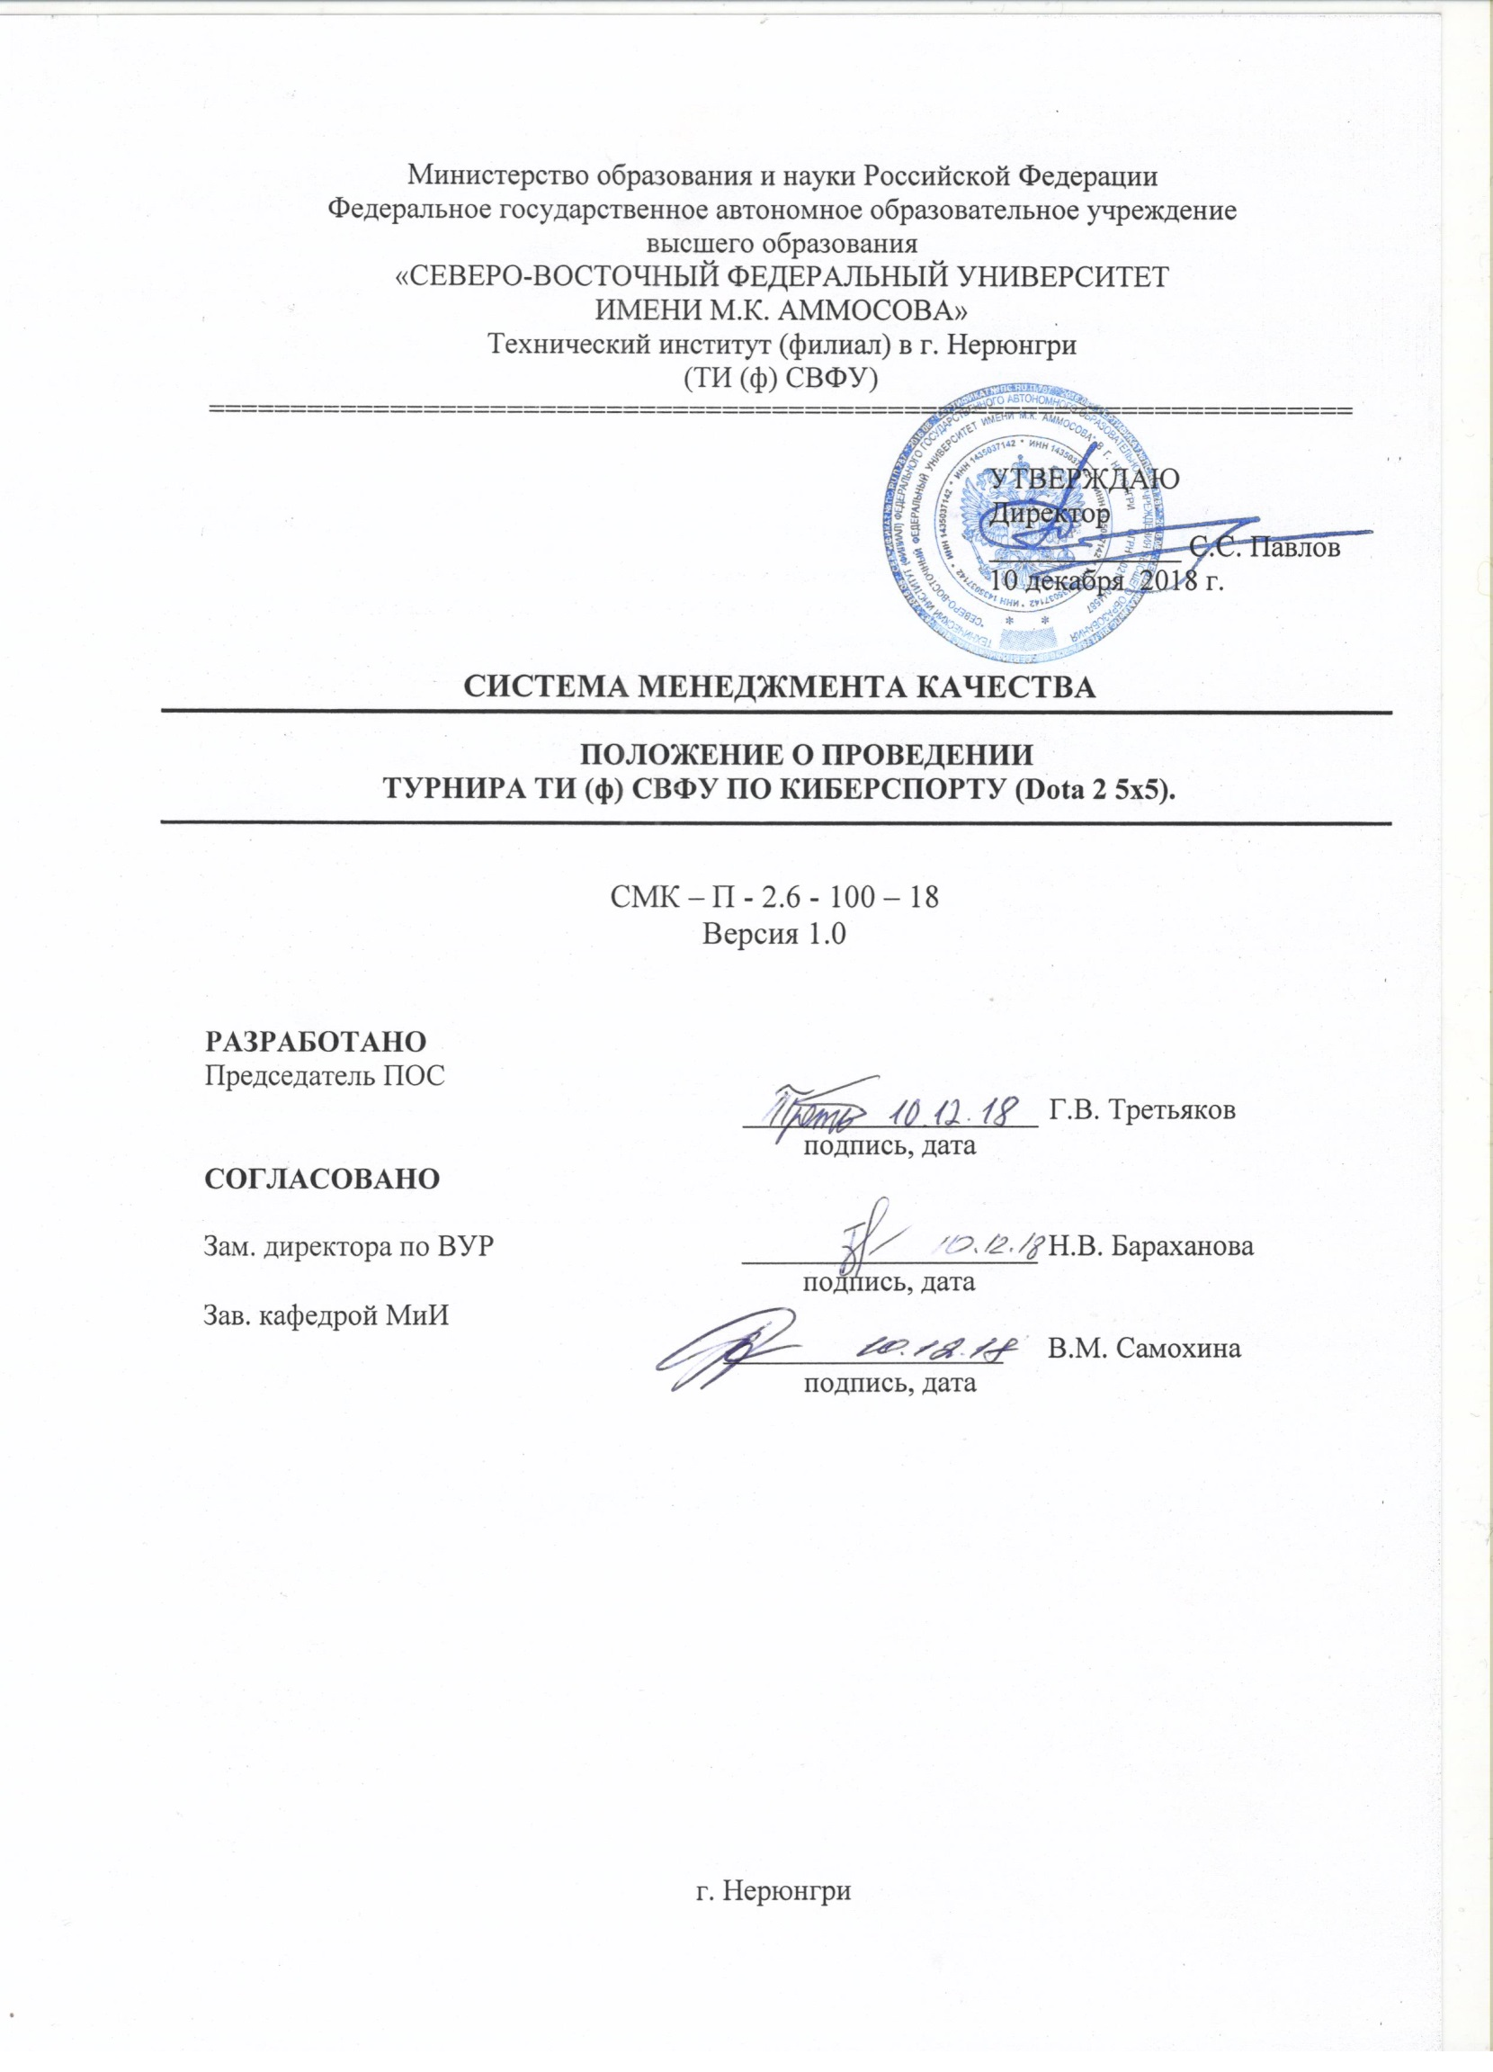

- Общие положения.
Цели чемпионата:
• укрепление связей между студентами ТИ (ф) СВФУ, школьниками и рабочей молодежью Нерюнгринского района;
• организация молодежного досуга;
• популяризация современных информационных технологий;
• объединение молодежи по интересам;
• развитие навыков командных действий, взаимопомощи, быстрого ориентирования, в экстремальных ситуациях.
- Руководство чемпионата
Общее руководство осуществляется директором ТИ (ф) СВФУ, заведующей кафедрой МиИ, начальником ОТКВТиК и орг. группой студентов ТИ (ф) СВФУ.
- Участники чемпионата
В соревнованиях могут принимать участие команды разных возрастных групп: студенческие, школьные и команды рабочей молодёжи. Минимальный возраст участников – 14 лет. Возраст устанавливается на 01.12.2018г. Состав команды – пять человек. От каждой команды выдвигается капитан, несущий ответственность за свою команду во время проведения чемпионата. Состав команды утверждается Главной судейской коллегией ВУЗа.
4. Допуск к участию
4.1. Спортсмены допускаются к участию в Соревновании при условии подачи заявки (Приложение 1) в порядке и на условиях, предусмотренных настоящим Положением.
4.2. Заявка, содержащая информацию об участниках спортивного соревнования, подается в 203 кабинет ТИ (ф) СВФУ (ул. Южно-Якутская, дом 25, 2 этаж) через заполнение формы, с одновременным предоставлением согласия на обработку персональных данных (Приложение 2) в соответствии с действующим законодательством, либо на адрес электронной почты: vur.svfu@rambler.ru. Заявки на участие в турнире по киберспорту ТИ (ф) СВФУ подаются строго до 20 декабря 2018 года.
4.3 Участники, которые заняли призовые места, по запросу Оргкомитета должны направить в Оргкомитет фотографии/сканы паспортов или иных документов, которые в соответствии с действующим законодательством Российской Федерации, являются документами, удостоверяющими личность гражданина Российской Федерации.
4.4. В случае, если спортсмену меньше 18 лет, такой участник обязан предоставить письменное разрешение от родителей или законных представителей в свободной форме.
4.5. Все участники должны общаться с судьями, официальными лицами и другими спортсменами на русском языке.
5. Порядок проведения соревнований
1) Открытие турнира, жеребьёвка - 21 декабря в 09.00, УЛК ауд. 201.
2) Проведение турнира – онлайн часть 21-25 декабря.
3) Проведения финальной части турнира – офлайн часть 26 декабря 10:00 до 18:00, УЛК ауд.201.
4) Подведение итогов, награждение - 26 декабря 18.20, УЛК ауд. 201.
6. Правила Dota 2
6.1 По договоренности между капитанами команд создается приватное лобби, пароль сообщается всем членам обоих команд и судье.
6.2 Выбор стороны должен быть выбран Автоматически.
6.3 Режим игры Captains Mode.
6.4. Зрители разрешены.
6.5. Приостановка игры до 3 раз на одну команду не более 5 минут.
6.6. В случае рестарта игра должна быть перезапущена с такими же настройками, как и в первой игре.
6.7. Ограничений на количество предметов нет.
6.8. Нечестной игрой считается использование программного обеспечения, предоставляющего превосходство.
6.9. При нарушении правил со стороны команды-участника, ей в зависимости от тяжести нарушения, может быть вынесено предупреждение, засчитано техническое поражение в текущей игре или дисквалификация в турнире.
6.10. Если команда соглашается с поражением досрочно и прописывает в общем чате «gg», то запрещено выходить из игры, до момента падения «Трона».
6.11 Серия игр «до 2 побед бо3».
6.12. Финальная серия турнира игр «до 3 побед бо5».
6.12. Задержка для Dota TV 5 минут.
7. Отсутствие участников
7.1. При отсутствии одного участника из команды перед началом игры, команде будет предложено перенести игру на 60 мин (максимум). При отсутствии более одного участника команде присуждается техническое поражение.
8. Дополнительно
8.1. Руководство турнира вправе изменять и дополнять настоящие Правила в любое время по своему усмотрению, уведомляя об этом уже зарегистрированных участников.
8.2. Победителем Соревнования является участник, который победил в финальном этапе турнира.
8.3. Участники, занявшие в финале Соревнования первое место, награждаются денежным призом в размере 5000 рублей.
8.4. Участники, занявшие в финале Соревнования вторые и третьи места, награждаются денежными призами в размере 3000 и 2000 рублей.

Приложение 1

Заявка на участие

НАЗВАНИЕ КОМАНДЫ
№ | ФИО участника | Статус игрока | Контактные данные
1 |  | Капитан
2 |  | Игрок 1
3 |  | Игрок 2
4 |  | Игрок 3
5 |  | Игрок 4

Приложение 2
СОГЛАСИЕ
на обработку персональных данных
Я (далее - Субъект), ___________________________________________________________,
(фамилия, имя, отчество)
документ удостоверяющий личность___________________ № _______________________,
(вид документа)
выдан _______________________________________________________________________,
(кем и когда)
зарегистрированный (ая) по адресу: ______________________________________________,
даю свое согласие _____________________________________________________________, (КОМУ указать организацию)
зарегистрированному по адресу: _________________________________________________, на обработку своих персональных данных, на следующих условиях:
- Оператор осуществляет обработку персональных данных Субъекта исключительно в целях _____________________________________________________________________.
- Перечень персональных данных, передаваемых Оператору на обработку:
- фамилия, имя, отчество;
- дата рождения;
- паспортные данные;
- контактный телефон (дом., сотовый, рабочий);
- фактический адрес проживания;
- адрес размещения офиса;
- прочие.
- Субъект дает согласие на обработку Оператором своих персональных данных, то есть совершение, в том числе, следующих действий: обработку (включая сбор, систематизацию, накопление, хранение, уточнение (обновление, изменение), использование, обезличивание, блокирование, уничтожение персональных данных), при этом общее описание вышеуказанных способов обработки данных приведено в Федеральном законе от 27.07.2006 № 152-ФЗ, а также на передачу такой информации третьим лицам, в случаях, установленных нормативными документами вышестоящих органов и законодательством.
- Настоящее согласие действует бессрочно.
- Настоящее согласие может быть отозвано Субъектом в любой момент по соглашению сторон. В случае неправомерного использования предоставленных данных соглашение отзывается письменным заявлением субъекта персональных данных.
- Субъект по письменному запросу имеет право на получение информации, касающейся обработки его персональных данных (в соответствии с п.4 ст.14 Федерального закона от 27.06.2006 № 152-ФЗ).

«____»______________ 20 г. __________________ _________________
Подпись ФИО
Подтверждаю, что ознакомлен (а) с положениями Федерального закона от 27.07.2006 №152-ФЗ «О персональных данных», права и обязанности в области защиты персональных данных мне разъяснены.
«____»______________ 20 г. __________________ _________________
Подпись ФИО

